МІНІСТЕРСТВО ОСВІТИ І НАУКИ УКРАЇНИ

ПІВНІЧНИЙ ЦЕНТР ПРОФЕСІЙНОЇ ОСВІТИ

Кодимське територіально відокремлене спеціалізоване відділення

**МЕТОДИЧНА РОЗРОБКА**

**відкритого уроку виробничого навчання**

**«ЩЕПЛЕННЯ ПЛОДОВИХ ДЕРЕВ»**

Розробив майстер виробничого навчання

Карпенко Михайло Володимирович

**КОДИМА 2023**

**ПЛАН УРОКУ ВИРОБНИЧОГО НАВЧАННЯ**

**Тема програми:** Плодівництво. Весняні роботи в плодовому саду.

**Тема уроку:** Щеплення плодових дерев.

**Мета уроку:**

**Навчальна мета:** Формування уміння підбирати інвентар; організація робочого місця, ознайомлення з основними прийомами щеплення плодових дерев, проведення науково-дослідницької роботи по підготовці підщеп та прищеп до щеплення та щеплення плодових дерев.

**Виховна мета:** Виховувати інтерес до процесу пізнання. Виховувати в учнів любов до майбутньої професії. Дбайливе відношення до навколишнього середовища, інвентарю, самостійність в прийнятті рішень.

**Розвиваюча мета:** Розвивати в учнів пам'ять, логічне мислення, зв'язне мовлення, вміння аналізувати, порівнювати, творчий підхід до організації виробничого процесу. Самостійно робити висновки і узагальнення.

**Тип уроку:** урок узагальнення та систематизації знань, умінь, навичок.

**Дидактичне забезпечення:** проектор, мультимедійна дошка, мультимедійна презентація, відеоматеріал, інструкційно-технологічні картки до виконання роботи, роздатковий матеріал.

**Матеріально – технічне забезпечення:** секатор, пилка садова, ножі садові(окуліровочний, копуліровочний), секатор для щеплення, стрічка для замотування місця щеплення, садовий вар, спирт(для дезінфекції інструменту), живці, підщепи.

**Тривалість роботи** – 6 годин.

**Міжпредметні зв'язки:** - плодоовочівництво, охорона праці, біологія та екологія.

**Список основної та додаткової літератури:**

**Основна:**

1. Барабаш О.Ю. Технологія вирощування овочів і плодів. – К.: Вища школа, 1993. – 324 с.
2. Барабаш О.Ю. овочівництво.-К.: Вища школа, 1994.
3. Барабаш О.Ю., Федоренко В.С. Овочівництво і плодівництво.-К.: Вища школа, 1987.
4. Барабаш О.Ю. Технологія виробництва овочів і плодів. – К.: Вища школа, 2004.
5. Гіль Л.С., Пєшковський А.І. Сучасні технології овочівництва закритого і відкритого ґрунту. Ч.І. Закритий грунт: Навчальний посібник.- Вінниця: Нова книга, 2008.
6. Каблучко Г.О. Гапоненко Б.К. Плодівництво.-К.: Вища школа, 1990.
7. Лихацький В.І., Бур гарт Ю.Е. Овочівництво. Практикум.- К.: Вища школа, 1994.
8. Підберезький В.Г. Плодоовочівництво: Навчальний посібник.-К.: 2007.
9. Усик Г.Е., Овочівництво.-К.: Вища школа, 1988.

## Допоміжна:

1. Технологія виробництва овочів і плодів: Підручник /О.Ю. Барабаш, В.С. Федоренко та ін. – К.: Вища школа, 1993. – 326 с.
2. Овочівництво і плодівництво. 3-е видання, доповнене і перероблене Білецький П.М., Роман І.С. – К.: Вища школа, 1978. – 448 с.
3. Г.Є. Усик, О.Ю. Барабаш Овочівництво – 2-е видання, перероблене. – К.: Вища школа, 1988. – 269 с.
4. Овочівництво. Білецький П.М.- К.: Вища школа, 1970. – 420 с.
5. Плодівництво: Навчальний посібник / Г.О. Каблучко, Б.К. Гапоненко та ін.- К.: Вища школа, 1990.
6. Лихацький В.ІФ., Бур гарт Ю.Є. Овочівництво: Практикум. – К.: Вища школа, 1994.
7. Матвєєв В.П., Рубців М.И. Овощеводство. – М.: Агропромиздат, 1985.
8. Плодоводство. Под ред. В.А. Клесникова. – М.: Колос, 1979.
9. Алиев Э.А., Смирнов Н.А. Технология возделывания овощных культур и грибов в защищенном грунте. – М.: Агропромиздат, 1987.
10. Промышленное садоводство. Сенин В.И., Клочко П.В. и др. – К.: Урожай, 1987.

**ХІД УРОКУ:**

**І Організаційна частина (3-5 хв):**

* перевірка наявності учнів за списком;
* перевірка спецодягу;
* перевірка готовності до уроку.

**ІІ Вступний інструктаж:**

1. ***Актуалізація знань:***

* повідомлення теми, мети та завдання заняття;
* цільова установка проведення уроку;
* допуск з техніки безпеки;
* перевірка опорних знань, умінь та навичок учнів, необхідних їм для подальшої роботи на уроці.

***Перевірка знань з техніки безпеки та охорони праці:***

***Фронтальне опитування.***

* Які вимоги ставляться до спец. одягу плодоовочівників, взуття, щоб робота була безпечна?
* Техніка безпеки з при роботі з ручним інвентарем.
* Вимоги до інвентарю.
* Перша допомога при травмуванні.
* Вимоги безпеки по закінченню роботи.

*(Розпис в журналі по т / б. )*

***Перевірка знань, умінь, навичок здобутих на уроках теоретичного навчання з теми: Щеплення плодових дерев.***

*Робота в малих групах ( розгадування кросворду (додаток 1))*

1. ***Вивчення нового матеріалу:***

* Повідомлення нової навчальної інформації;
* Показ нових прийомів трудової діяльності;
* Пояснення характеру і послідовності роботи учнів на уроці;
* Опитування учнів і пробне виконання ними нових прийомів, показаних майстром;
* Відповідь майстра на запитання учнів;
* Підведення підсумків вступного інструктажу.

***Повідомлення нової навчальної інформації***

***Теоретичні відомості***

***Щеплення плодових дерев:*** як зробити, методи, час Щеплення - найоптимальніший спосіб розмноження плодових дерев. Щоб отримати заповітний сорт, слід неухильно дотримуватися правил і термінів проведення робіт. Які секрети щеплень дерев в саду важливо знати?

***Принципи проведення щеплень***

Щеплення - це спосіб розмноження дерев і кущів за допомогою штучного зрощування частини однієї рослини (прищепи) з іншим (підщепою). Щеплення дозволяє:

* отримати культурну рослину з кореневої порослі або сіянців;
* сформувати бажану крону дерев;
* замінити один сорт на інший без викорчовування рослини;
* омолодити дерево при старінні;
* підвищити імунітет рослини, його врожайність, опірність складним кліматичнихм умовам і хворобам.

  Прищепа - завжди культурний (сортовий) побіг або брунька. Підщепою ж може виступати старе дерево, сіянець (в т.ч. дичка), коренева поросль.

***Способи проведення щеплення:***

1. *Окуліровка.* Метод, що дозволяє прищеплювати сплячу бруньку під кору молодого побігу (не більше 1 см завтовшки). Прищепа повинен бути в довжину не менше 3 см і обов'язково захоплювати «п'яту» - деревину.
2. *Копуліровка*. Для щеплення одинакових по товщині прищепи та підщепи використовують цей метод. Зрощувальні частини щільно прикладають один до одного зрізами.
3. *За кору.* Живці щепи вставляють під кору підщепи, зазвичай це скелетна гілка або стовбур старого дерева. Товщина підщепи в цьому випадку кратно перевищує товщину щепи.
4. *В розріз*. Держак щепи повинен мати меншу товщину, ніж підщепа. Прищеплювану гілку, заточену в формі клина, вставляють в бічний розріз, поєднуючи тканини.
5. *В розщеп.* Для заміни або відновлення крони плодового дерева підщепу розщеплюють на 2 або 4 частини і вставляють в розщеп аналогічне число живців прищепи.
6. *Зближення.* Найменш відомий спосіб, який застосовується для гілок або стовбурів, що перетинаються або дотичних один з одним. У кожному конкретному випадку садівник повинен підбирати відповідний для нього спосіб щеплення в залежності від наявного для роботи прищепного матеріалу.

***Терміни проведення щеплення***

Терміни щеплення дерев безпосередньо пов'язані з процесами сокоруху в тканинах рослин. Найбільш успішні роботи, здійснені на піку активності руху соків, але до розпускання бруньок - навесні. Менш популярна щеплення дерев восени до заморозків - у вересні або першій половині жовтня. Багато садівників використовують календар щеплень плодових дерев, щоб не помилитися з вибором строків, адже у кожної культури свої особливості росту і розвитку. Наприклад, першими навесні прокидаються сливи, черешні та абрикоси. Крім того, найкращий час для заходу залежить від регіону вирощування і особливостей поточного року. Чим раніше в регіоні настає весна, тим раніше можна починати роботи.

***Демонстрація мультимедійної презентації:***

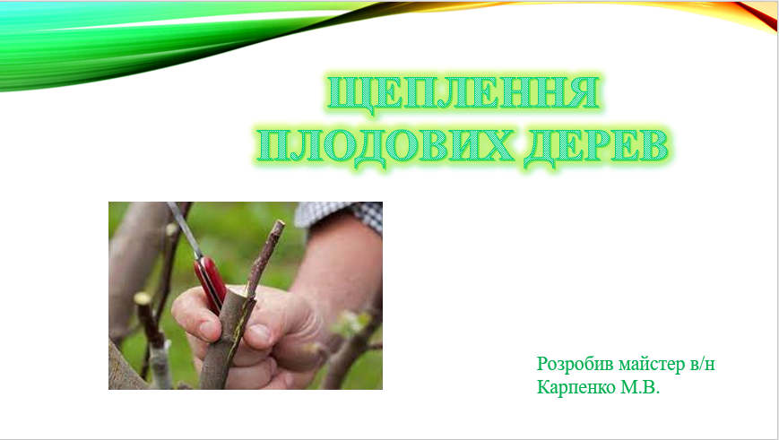 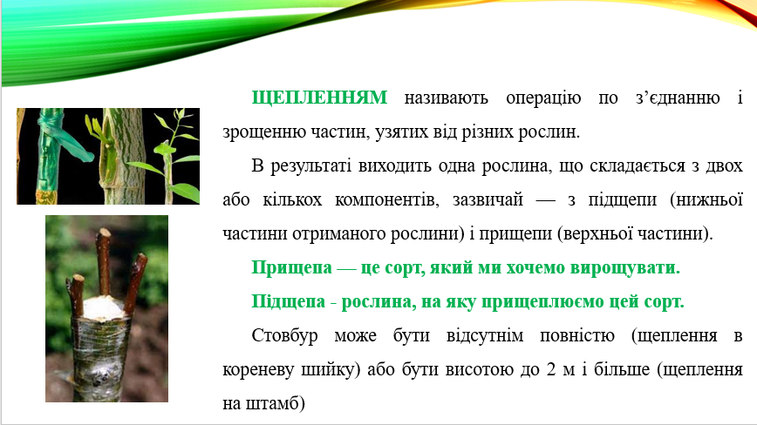

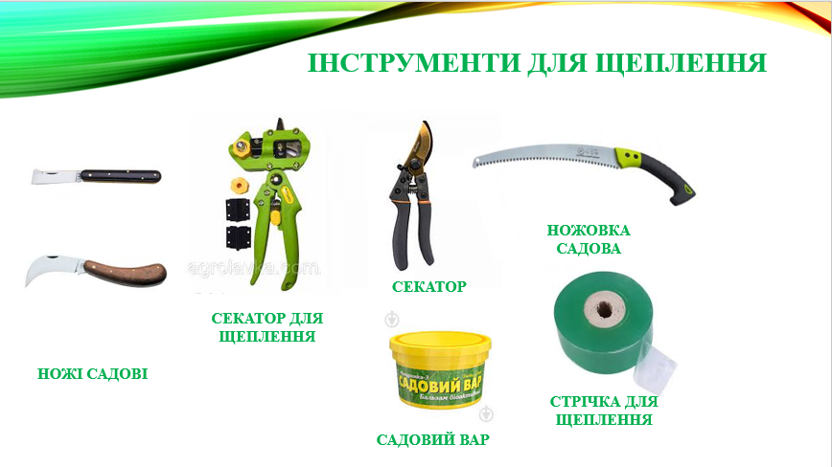 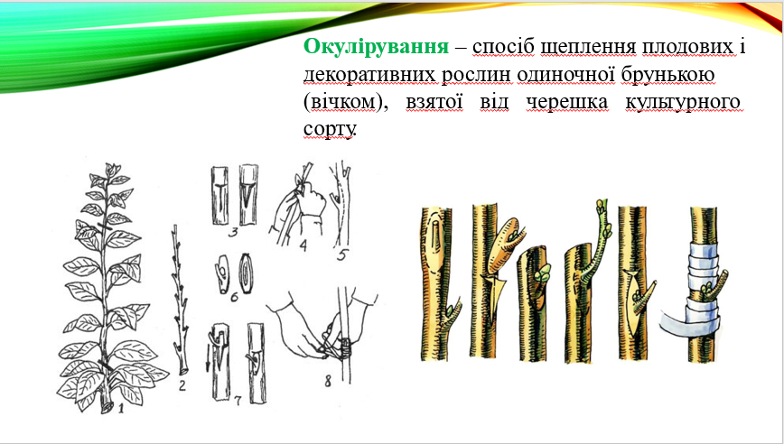

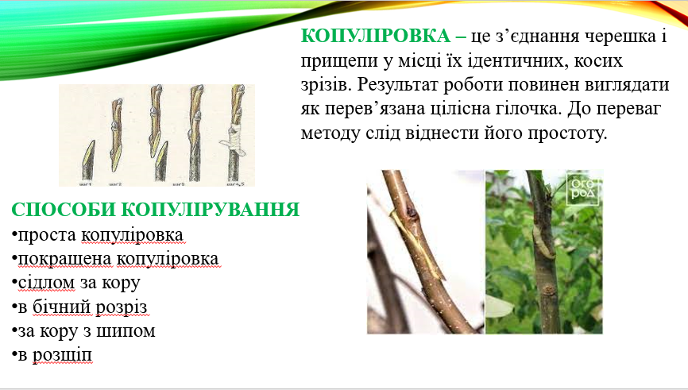 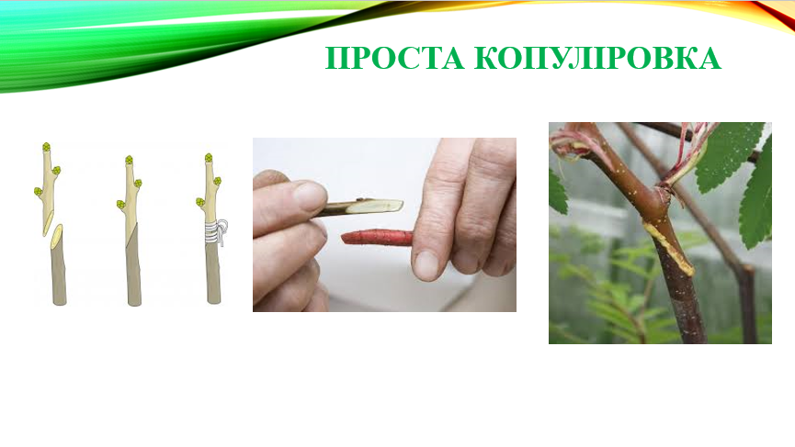

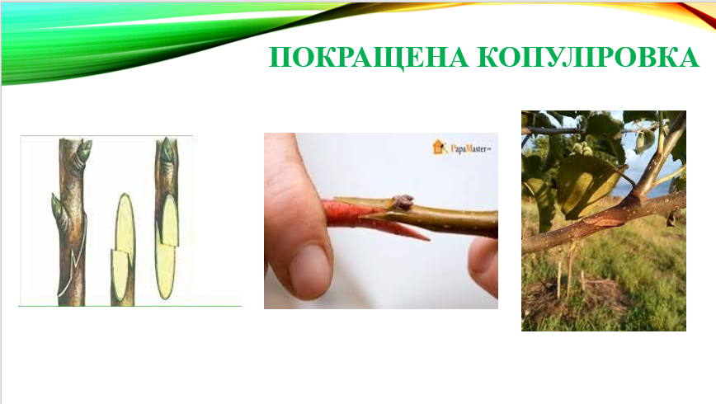 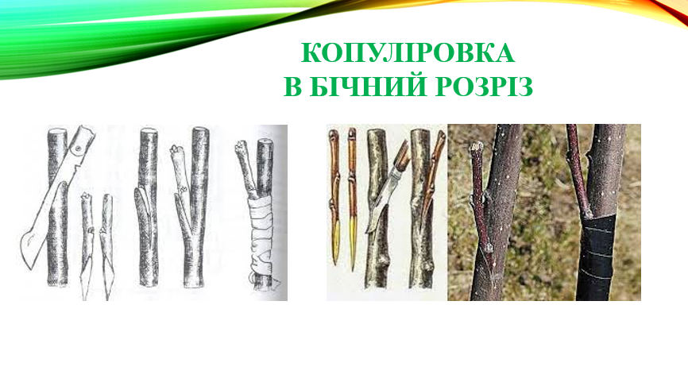

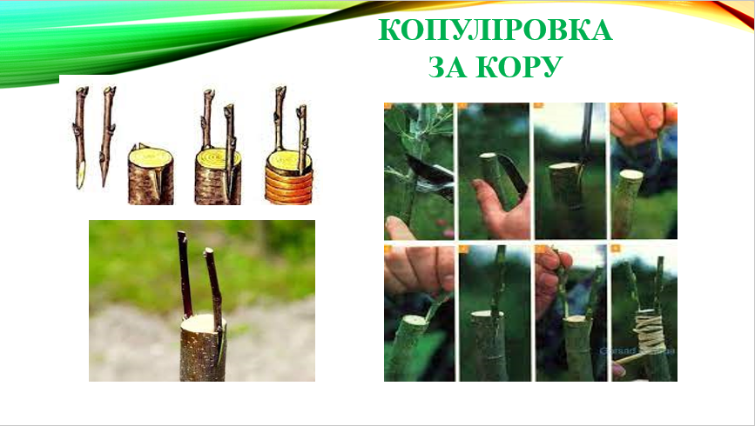 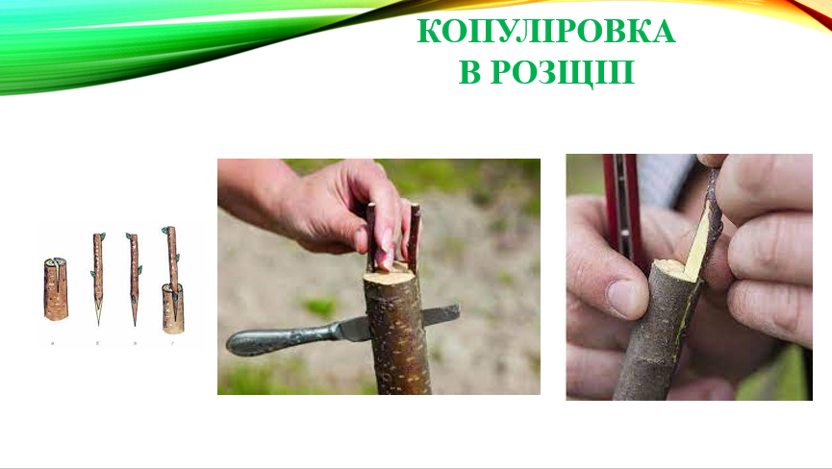

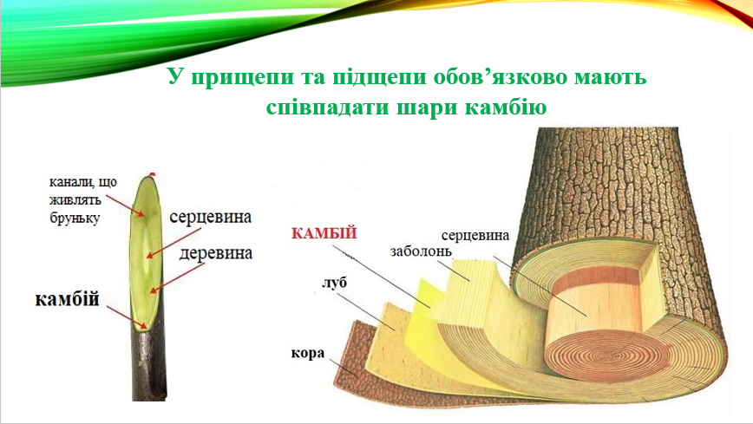 **

***Демонстрація відеоматеріалу «Щеплення плодових дерев весною»:***

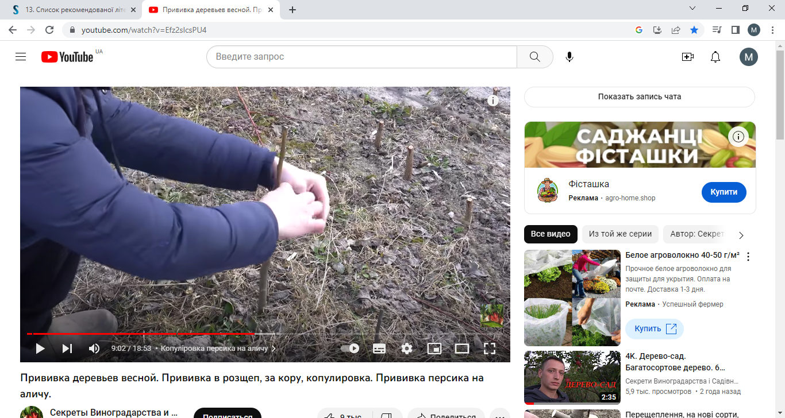

*https://www.youtube.com/watch?v=Efz2slcsPU4*

***Пробне виконання учнями нових прийомів , показаних майстром в/н:***

*(Учням роздається секатори, копуліровочні ножі, живці. Учням пропонується виконати щеплення яблуні методом покращеної копуліровки).*

***Перевірка засвоєного матеріалу***

Для перевірки засвоєння учнями нового матеріалу виконується опитування учнів використовуючи метод «Мозковий штурм». Група ділиться на дві підгрупи.

***Мозковий штурм.***

***Проблема:***

Для того, щоб провести щеплення груші методом покращеної копуліровки потрібно:

***Ідеї:***

1. Підготувати інструмент для роботи (обробити інструмент антисептичним засобом).
2. Підготовка підщепи груші(обрізати за допомогою секатора все зайве та підготувати місце щеплення).
3. Підготовка прищепи груші бажаного сорту(для цього вибираєм середину однорічного пагону потрібної товщини).
4. Підготовити підщепу і прищепу до щеплення(зробити косі зрізи однакової величини заріз на 1/3 величини зрізу).
5. Скласти прищепу і підщепу разом(так щоб збіглися слої камбію).
6. Провести щільне обмотування місця щеплення.
7. Замастити край прищепи садовим варом, щоб уникнути втрати вологи.

***Відповідь майстра на запитання учнів***

***Підведення підсумків вступного інструктажу***

**ІІІ Поточний інструктаж(270 хв):**

* видання завдань для самостійної роботи учнів та пояснення порядку їх виконання;
* розподіл учнів за робочими місцями;
* повідомлення про критерії оцінювання виконуваних робіт;
* цільові обходи майстра робочих місць учнів;
* прийом майстром виконаних робіт;
* прибирання робочих місць.

***Видача завдання учням:***

*(Переміщаємося з учнями з класу в навчально-дослідний сад для виконання самостійної роботи. Група ділиться на чотири підгрупи).*

Підгрупа №1 – Підготувати інструмент для роботи, підготувати сіянці яблуні для щеплення, заготовити живці з яблуні сорту Байя Маріса(для щеплення підходить середина однорічного приросту), провести щеплення методом покращеної копуліровки, провести щільне обмотування місця щеплення, замастити всі зрізи садовим варом. На однорічному саджанці яблуні створити штамбову яблуню з трьома сортами(Байя Маріса, Сінап Алматинський, Голден делішес) використовуючи метод щеплення окуліровка.

Підгрупа №2 – Підготувати інструмент для роботи, підготувати сіянці груші для щеплення, заготовити живці з груші сорту Весільна (для щеплення підходить середина однорічного приросту), провести щеплення методом покращеної копуліровки, провести щільне обмотування місця щеплення, замастити всі зрізи садовим варом. На однорічному саджанці груші створити штамбову грушу з трьома сортами(Весільна, Київська зимня, Китайський фанарик) використовуючи метод щеплення окуліровка.

Підгрупа №3 – Підготувати інструмент для роботи, підготувати сіянці сливи для щеплення, заготовити живці з сливи сорту Блек Даймонд(для щеплення підходить середина однорічного приросту), провести щеплення методом покращеної копуліровки, провести щільне обмотування місця щеплення, замастити всі зрізи садовим варом. На однорічному саджанці сливи створити штамбову сливу з трьома сортами(Блек Даймонд, Медова жовта, Голлівуд) використовуючи метод щеплення окуліровка.

Підгрупа №4 – Підготувати інструмент для роботи, підготувати сіянці персика для щеплення, заготовити живці з персика сорту Флемінг Фьюрі(для щеплення підходить середина однорічного приросту), провести щеплення методом покращеної копуліровки, провести щільне обмотування місця щеплення, замастити всі зрізи садовим варом. На однорічному саджанці персика створити штамбовий персик з трьома сортами(Флемінг Фьюрі, Айс Піч, Сан Глоу) використовуючи метод щеплення окуліровка.

***Розподіл учнів за робочими місцями.***

***Цільові обходи майстра робочих місць учнів:***

* 1-й цільовий обхід: перевірка чи всі учні приступили до роботи, перевірка організації робочих місць;
* 2-й цільовий обхід: перевірка правильності виконання трудових прийомів, раціональне використання матеріалів, інструментів;
* 3-й цільовий обхід: перевірка правильності виконання самоконтролю;
* 4-й цільовий обхід: перевірка правильності дотримання техніко-технологічних умов у процесі роботи тощо.
* постійний контроль виконання учнями правил безпеки праці і виробничої санітарії;

***Прийняття виконаних учнями завдань.***

***Прибирання робочих місць.***

**ІV Заключний інструктаж(30 хв):**

* Аналіз діяльності учнів у процесі всього уроку;
* Оцінка роботи учнів, її об’єктивне обґрунтування;
* Аналіз причин помилок учнів та засоби їх усунення;
* Повідомлення та обґрунтування оцінок;
* Видача домашнього завдання.

***Домашнє завдання:***

Виконати в домашніх умовах щеплення плодових дерев методом в розщіп та за кору. В домашніх умовах створити штамбову троянду використовуючи метод окулірування. Здати фото або відео звіт виконаної роботи.

Майстер в/н: М.В. Карпенко

**ІНСТРУКЦІЙНО-ТЕХНОЛОГІЧНА КАРТА №1**

**Професія:** 6111 Плодоовочівник

**Кваліфікація:** 2 розряд

**Тема:** Щеплення плодових дерев

**Мета:** Ознайомити учнів із технологією щеплення плодових дерев методом покращеної копуліровки.

**Відведений час:** 4,5 годин

|  |  |  |  |
| --- | --- | --- | --- |
| **Послідовність виконання завдання** | **Технічні умови і вказівки до виконання завдання** | **Обладнання і інструмент** | **Графічне зображення** |
| **ПІДГОТОВКА ІНСТРУМЕНТУ** | | | |
| Очищення та дезінфекція інструменту. | Проводимо підготовку та дезінфекцію ножів та секаторів за допомогою спирту, або розчину марганцівки.  Для уникнення зараження прищепи та підщепи. |  |  |
| **ПІДГОТОВКА ПІДЩЕПИ** | | | |
| Підготовка підщепи. | Секатором зрізуємо підщепу на висоті 25-30см. від землі. Ножем робимо косий зріз на підщепі. Зріз робиться одним рухом, довжина зрізу 2,5-3 см. Посередині зрізу ножем робимо надріз (язичок) |  |  |
| **ПІДГОТОВКА ПРИЩЕПИ** | | | |
| Підготовка підщепи. | Секатором зрізаємо однорічний пагін з дерева бажаного сорту. Для живця підходить лише середина пагона. Секатором вирізаємо живець на 3 бруньки. Ножем робимо косий зріз на підщепі. Зріз робиться одним рухом, довжина зрізу 2,5-3 см. Посередині зрізу ножем робимо надріз (язичок) |  |  |
| **ПРОЦЕС ЩЕПЛЕННЯ ПОКРАЩЕНОЮ КОПУЛІРОВКОЮ** | | | |
| Процес щеплення покращеною копуліровкою | Живець і прищепу з’єднуємо таким чином, щоб камбій підщепи і живця співпали. Місце щеплення щільно обмотуємо плівкою так, щоб неможливо було витягнути живець і кінець плівки зав’язуємо на вузол. Відкритий зріз живця замащуємо садовим варом. |  |  |
| **БАЖАНИЙ РЕЗУЛЬТАТ ПРОВЕДЕНОЇ РОБОТИ ЧЕРЕЗ1-1,5 МІСЯЦІ** | | | |
|  | | | |

**ІНСТРУКЦІЙНО-ТЕХНОЛОГІЧНА КАРТА №2**

**Професія:** 6111 Плодоовочівник

**Кваліфікація:** 2 розряд

**Тема:** Щеплення плодових дерев

**Мета:** Ознайомити учнів із технологією створення штамбових саджанців плодових дерев за допомогою методу окуліровки.

**Відведений час:** 4,5 годин

|  |  |  |  |
| --- | --- | --- | --- |
| **Послідовність виконання завдання** | **Технічні умови і вказівки до виконання завдання** | **Обладнання і інструмент** | **Графічне зображення** |
| **ПІДГОТОВКА ІНСТРУМЕНТУ** | | | |
| Очищення та дезінфекція інструменту. | Проводимо підготовку та дезінфекцію ножів та секаторів за допомогою спирту, або розчину марганцівки.  Для уникнення зараження прищепи та підщепи. |  |  |
| **ПІДГОТОВКА ПІДЩЕПИ (ШТАМБА)** | | | |
| Підготовка підщепи. | Секатором зрізуємо підщепу на висоті 70-80см. від землі та зрізаємо всі бічні гілки. Окуліровочним ножем робимо напівкруглий надріз, захоплюючи частину деревини. Потім відступаємо 2,5-3см вище надрізу, зрізаємо полоску кори зі слоєм деревини |  |  |
| **ПІДГОТОВКА БРУНЬКИ** | | | |
| Підготовка бруньки. | Секатором зрізаємо однорічний пагін з дерева бажаного сорту. Вибираємо на живці добре розвинену бруньку. Ставимо ніж під кутом до живця на відстані близько 1,5 см нижче вибраної бруньки, робимо такий же напівкруглий надріз, як на підщепі. Приблизно на 1,5 см вище бруньки ставимо ніж трохи під кутом, зрізаємо бруньку з невеликим слоєм деревини. |  |  |
| **ПРОЦЕС ЩЕПЛЕННЯ МЕТОДОМ ОКУЛІРОВКИ** | | | |
| Процес щеплення методом окуліровки. | Бруньку вставляємо безпосередньо з ножа, не торкаючись руками, на місце вирізане на підщепі. Після цього місце щеплення замотуємо плівкою. |  |  |
| **БАЖАНИЙ РЕЗУЛЬТАТ ПРОВЕДЕНОЇ РОБОТИ ЧЕРЕЗ 1-1,5 МІСЯЦІ** | | | |
|  | | | |

Додаток 1

**КРОСВОРД**

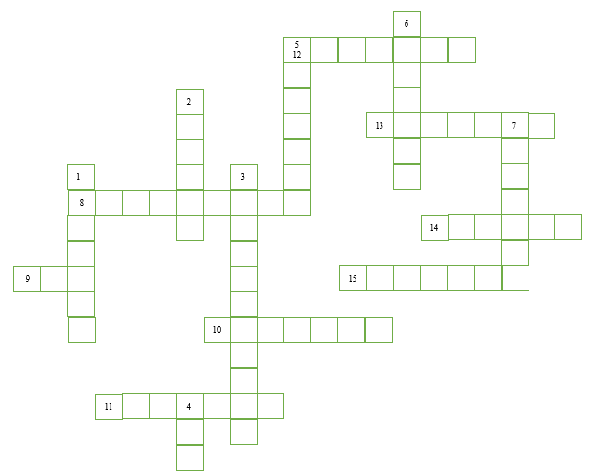

***По вертикалі:***

1. Під час якого процесу в дереві виконується зчеплення? *(сокорух)*
2. Який шар деревини відповідає за зрощення щеплення? *(камбій)*
3. Метод щеплення при якому використовується живець? *(копуліровка)*
4. Інструмент за допомогою якого проводять процедуру щеплення? *(ніж)*
5. Сорт який ми хочемо вирощувати -це…………*(прищепа)*
6. Інструмент за допомогою якого проводять підготовку підщепи? *(секатор)*
7. В якому місяці починають проводити щеплення? *(квітень)*

***По горизонталі:***

1. Метод щеплення при якому прищеплюється брунька? *(окуліровка)*
2. Чим замащують всі зрізи та рани? *(вар)*
3. До середини якого місяця можна проводити щеплення? *(травень)*
4. Що прищеплюється, якщо використовується метод окуліровка? *(брунька)*
5. Як називається саджанець на якому проводиться щеплення? *(підщепа)*
6. Чим замотують місце щеплення? *(стрічка)*
7. Що використовується при методі щеплення копуліровка? *(живець)*
8. В якому місяці краще виконувати окуліровку? *(серпень)*